CJSoft PoiGraphier 使用文档
本程序主要功能为根据公式来绘制简单的函数图像。

Poi 1
安装：
拷贝”PoiGraphierINSnUNINS.exe” CJSoft PoiGraphier v1.0安装/反安装程序到待安装程序目录。双击打开。点击安装。点击确定。安装/反安装程序现在应该显示“安装成功”并自动弹出程序安装目录并高亮”PoiGraphier.exe”主程序。此时安装已完成。（“程序会在第一次运行时自动配置好其他的运行环境，这些被配置的运行环境都可以通过反安装来还原”）

Poi 2
使用：
双击程序目录中的”PoiGraphier.exe”启动程序。夕立会连续poi三下、
程序主界面如图：
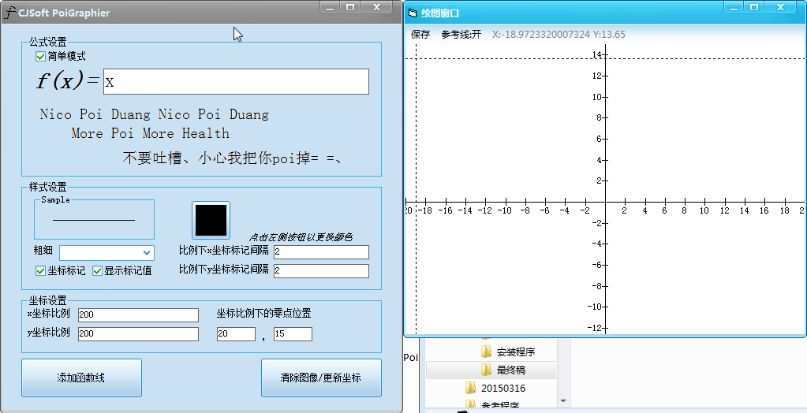
点击“添加函数线”，程序会将一条依据自定义坐标系统及函数公式绘制出来的函数图线绘制到右侧的绘制窗口中。
“粗细”可以定义函数线的粗细，提供1-10的粗细选项，对新函数线有效poi、
勾选“坐标标记”程序将在绘制坐标系统时按右侧设置的间隔添加间隔的横/竖线，勾选“显示标记值”将添加坐标标记值。
点击“黑黑的东西”，他随机会变成别的颜色，新函数线的颜色将以他的颜色为准poi、
“坐标比例”决定一个单位在屏幕上对应多少twip。
“零点位置”决定x轴y轴相交位置在哪，此例中为从窗体左上往右下，横20个单位（20*200 twip），竖15个单位（15*200 twip）。
“清除图像/更新坐标”将需要您在重新定义坐标系之后根据需要手动运行（建议）。
关于公式：公式格式请参照VBS脚本语言赋值格式编写，简单模式并不支持常量。公式出错了夕立还是会poi三下。
取消勾选“简单模式”将显示出一个代码编辑框：
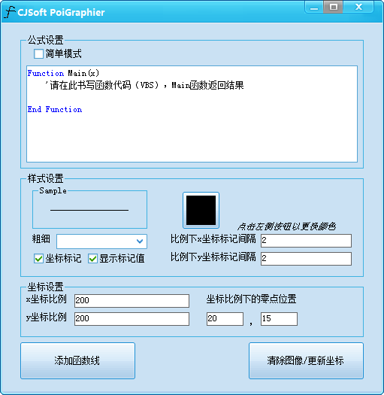
请在其中输入函数代码，Main函数的x用于接受自变量，本身应当返回f(x)的结果（至于你们要在里面写些msgbox什么的、我也是救不了你们了poi），代码编辑器支持自动关键字高亮，自动添加前导空格（关键字高亮是个O(mn)的算法，贴太多代码真的会挂的TwT）。
绘制窗口：
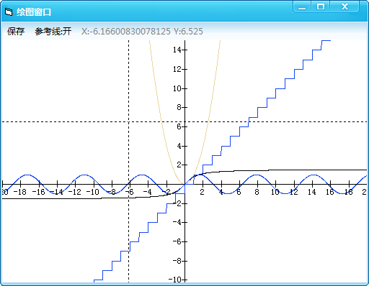
点击“保存”将保存当前已经绘制的函数图像到Save文件夹中，程序将自动弹出文件夹并高亮保存的函数图像。
点击“参考线”以激活或者停用移动参考线。
“参考线”右侧显示当前鼠标指向的坐标。

另注：不正常的退出程序将会导致坐标设置无法保存，以及下次启动程序初始化失败，此时只要重新打开程序即可。

Poi 3
卸载：
安装程序那里有个“卸载”按钮，你可以去点一下试试。

文/褚逸豪

